МИНИСТЕРСТВО ОБРАЗОВАНИЯ И НАУКИ РОССИЙСКОЙ ФЕДЕРАЦИИ
ФЕДЕРАЛЬНОЕ ГОСУДАРСТВЕННОЕ БЮДЖЕТНОЕ ОБРАЗОВАТЕЛЬНОЕ УЧРЕЖДЕНИЕ ВЫСШЕГО ОБРАЗОВАНИЯ «РОССИЙСКИЙ ГОСУДАРСТВЕННЫЙ ПЕДАГОГИЧЕСКИЙ УНИВЕРСИТЕТ
ИМ. А. И. ГЕРЦЕНА»
ВЫБОРГСКИЙ ФИЛИАЛ
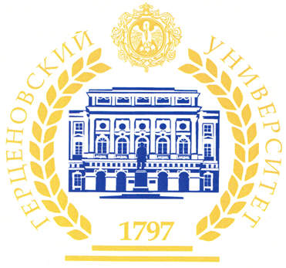
Уважаемые коллеги!
Приглашаем Вас на курсы профессиональной переподготовки по дополнительной профессиональной программе «Дошкольная педагогика и психология»

Актуальные вопросы
- Федеральные государственные образовательные стандарты дошкольного образования
- Современные дошкольные образовательные программы
- Современные аспекты методики обучения дошкольников
- Современные дошкольные образовательные технологии
- Технологии воспитательной работы с дошкольниками
- Здоровьесберегающие технологии в воспитании и развитии дошкольников
- Психология развития ребенка дошкольного возраста
- Неврозы у детей дошкольного возраста
- Психопатология развития детского возраста
- Классификация нарушений психофизического развития дошкольников
- Сопровождение воспитателем ребенка дошкольного возраста с проблемами развития
- Основы коррекционной педагогики
- Стратегии построения конструктивного общения с семьями дошкольников
- Основы профессионального саморазвития воспитателя

Профессорско-преподавательский состав
Преподаватели ФГБОУ ВО «РГПУ им А.И. Герцена» (г. Санкт-Петербург), кандидаты и доктора наук, авторы учебников и учебно-методических пособий, ведущие специалисты в области дошкольного образования.

Удобный формат

Программа «Дошкольная педагогика и психология» реализуется с использованием технологий дистанционного обучения. Занятия организуются в форме видеоконференций и в аудиторной форме в удобное для слушателей время без нарушения режима профессиональной деятельности.

Место и сроки обучения

Начало обучения – октябрь 2020 г.
Общая трудоемкость – 324 ч.
Аудиторные занятия – 162 ч.

Продолжительность обучения – 9 месяцев.

Программа реализуется на базе Выборгского филиала ФГБОУ ВО «РГПУ им. А. И. Герцена» по адресу: г. Выборг, ул. Парковая, д. 2.

Стоимость

24500 р.

Документы об обучении
Слушатели получают диплом о профессиональной переподготовке установленного образца (общая трудоемкость 324 ч.) по дополнительной профессиональной программе «Дошкольная педагогика и психология» и квалификацию «Воспитатель в дошкольной образовательной организации».

Заявки на обучение
Для записи на обучение необходимо отправить заявку по адресу: secretar@vbgherzen.spb.ru.
Справки по телефону 8-81378-34903.

